TRƯỜNG ĐẠI HỌC CÔNG NGHỆ THÔNG TIN
ĐẠI HỌC QUỐC GIA TP. HỒ CHÍ MINH
  - ĐỒ ÁN MÔN HỌC

UIT CHAT
  - Ứng dụng nhắn tin desktop
Kiến trúc client–server trên TCP Socket
Môn học: NT106 – Lập trình mạng căn bản
Năm học: 2026–2027
Nhóm / lớp: [điền]
Giảng viên: [điền]
Thành viên và MSSV: [điền]
Bản tài liệu khởi đầu dựa trên phần mềm đã hiện thực. Các trường thông tin nhóm, thời gian thực làm và kết quả LAN cần được bổ sung trước khi nộp.
09 tháng 10 năm 2026

Tổng quan đề tài
UIT Chat là ứng dụng desktop phục vụ trao đổi trong nhóm học tập nhỏ. Người dùng đăng ký tài khoản, trò chuyện riêng hoặc theo nhóm, chia sẻ tệp và tra cứu lịch sử. Server trung tâm xác thực người dùng, kiểm tra quyền truy cập và lưu dữ liệu. Các client giao tiếp trực tiếp qua TCP được bảo vệ bởi TLS.

Phạm vi sản phẩm
Đã hiện thực: username/password, đăng nhập/đăng xuất, chat 1–1/nhóm, bạn bè, presence, typing, seen, emoji, lịch sử/tìm kiếm, popup khi app đang chạy, truyền tệp tối đa 5 MB và xem trước ảnh. Tính năng optional lưu session đăng nhập chưa triển khai; client chỉ nhớ cấu hình và username.

Tính thực tiễn và độ khó
Ứng dụng phù hợp demo phòng thực hành, trao đổi trong LAN hoặc nhóm học tập. Phần khó tập trung ở ranh giới thông điệp trên TCP, nhiều client gửi đồng thời, tính nhất quán khi lưu, phân quyền nhóm, cập nhật UI từ tác vụ nền và xác minh chứng chỉ tự ký. Đây chưa phải hệ thống nhắn tin vận hành quy mô lớn.

Cấu trúc báo cáo
- Đối chiếu đề cương và nội dung slide
- Kiến trúc, giao thức, dữ liệu và bảo mật
- Timeline, nhật ký, khó khăn và giải pháp
- Kịch bản demo và checklist thử nghiệm
- Câu hỏi lý thuyết gắn với source
- Phạm vi kiểm thử và ảnh giao diện
- Đúc kết và hướng phát triển

Đối chiếu đề cương và slide NT106

Tài liệu đã đọc
Đề cương de_cuong_NT106.pdf: 7 trang, ngày biên soạn 14/10/2022. Thư mục slide có 11 PDF, tổng 555 trang. Đã trích xuất toàn bộ phần chữ bằng PyMuPDF; các trang chỉ có sơ đồ/ảnh hoặc source dạng ảnh không được chuyển thành mã để dùng trực tiếp. Bản trích xuất dùng đối chiếu nằm ở docs/course-notes (không đưa vào source control).
Tệp slide | Số trang | Liên hệ đồ án
Chương 1 – Giới thiệu | 69 | IP/port, network stack, .NET, C# và cấu trúc lớp
Chương 2 – Input và Ouput | 62 | NetworkStream/FileStream, UTF-8, serialization và lưu dữ liệu
Chương 3 – Sockets | 51 | TcpClient/TcpListener, IPAddress, IPEndPoint, TCP/UDP; trọng tâm transport
Chương 3B – Thread | 21 | Đồng thời, tránh treo UI, quản lý vòng đời tác vụ
Chương 4 – Web server | 48 | HTTP request/response; tham khảo cách phân biệt request/response, không dùng HTTP cho chat
Chương 5 – Email Server | 54 | SMTP/POP3/IMAP; so sánh cơ chế chuyển tiếp qua server; không triển khai email
Chương 6 – File Server | 64 | Truyền tệp và quyền truy cập; đồ án dùng giao thức TCP riêng, không gọi đó là FTP
Chương 7 – Security | 45 | Hạ tầng mạng, proxy/router, firewall/tunneling; lưu ý khi demo LAN
Chương 8 – ICMP | 28 | Ping/traceroute để chẩn đoán đường mạng; ping không chứng minh cổng chat mở
Chương 9 – IP Packet | 68 | Bắt/phân tích gói; có thể demo Wireshark TCP handshake và bản mã TLS
Chương 10 – Bảo vệ dữ liệu | 45 | Hash, mã hóa đối xứng/bất đối xứng, PKI, quản lý khóa

Mốc và đánh giá trong đề cương
- G2.2: hiểu cách ứng dụng mạng vận hành; G3.1: phát triển ứng dụng mạng; G3.2: hợp tác nhóm.
- Buổi 3–4: nội dung đa luồng, socket và chọn/phân tích đề tài.
- Buổi 8–9: sinh viên báo cáo quá trình, giảng viên hỗ trợ nhóm.
- Buổi 14–15: seminar và báo cáo đồ án.
- A1 quá trình 30%; A2 thực hành 20%; A3 vấn đáp cuối kỳ 50% (đề cương trang 6).
Đây là mốc theo tài liệu được cung cấp, không suy ra ngày deadline thực tế của lớp năm học 2026–2027.

Quyết định thiết kế để sát môn học
Giữ C# WinForms và TCP Socket tự xây giao thức. Dùng async/await cho I/O thay vì tạo một thread bị block cho mỗi client; SemaphoreSlim bảo vệ trạng thái server, Channel tách gửi dữ liệu ra khỏi xử lý nghiệp vụ. Cập nhật UI qua BeginInvoke. Lưu JSON dùng FileStream và System.Text.Json để dễ đọc và trình bày, không phụ thuộc server cơ sở dữ liệu trong buổi demo.
Lớp ứng dụng tự xử lý request ID, xác thực, quyền thành viên, thông báo, giới hạn kích thước và khung tin. Các nội dung này có thể chỉ ra trực tiếp trong code khi vấn đáp.

Những điểm cần nói chính xác khi dùng slide cũ
- SHA-256 có đầu ra 256 bit = 32 byte; slide Chương 10, trang PDF 40 ghi đơn vị byte ở các mục SHA là không đúng. Hash mật khẩu bằng PBKDF2-HMAC-SHA256, không phải một lần SHA-256.
- TCP là Transmission Control Protocol. TCP cung cấp byte stream có thứ tự; không đảm bảo một lần gửi tương ứng một lần nhận của ứng dụng.
- 127.0.0.1 là loopback. Máy vẫn có thể kết nối LAN/Internet qua giao diện khác khi ứng dụng dùng loopback.
- Xung đột bind phụ thuộc IP, port, transport và tùy chọn socket; không phát biểu tuyệt đối rằng hai ứng dụng không bao giờ có cùng số port.
- Ví dụ Thread.Abort trong tài liệu cũ không dùng trong bản này; dừng bằng cancellation và đóng socket.
- TLS client–server không đồng nghĩa mã hóa đầu cuối giữa hai người dùng.

Nguồn kỹ thuật bổ sung
- Microsoft: SslStream (https://learn.microsoft.com/en-us/dotnet/api/system.net.security.sslstream?view=net-10.0) — TLS trên stream TCP.
- OWASP: Password Storage Cheat Sheet (https://cheatsheetseries.owasp.org/cheatsheets/Password_Storage_Cheat_Sheet.html) — PBKDF2-HMAC-SHA256, salt và chi phí băm. Bản này dùng 600.000 vòng.
Các nguồn bổ sung giải thích lựa chọn hiện thực; không thay đổi tiêu chí chấm đồ án do giảng viên đưa ra.

Kiến trúc, giao thức và mô hình dữ liệu

Luồng hệ thống
TcpListener.AcceptTcpClientAsync nhận các kết nối. Mỗi peer có một vòng nhận và một hàng đợi gửi riêng. Một client chậm không giữ khóa nghiệp vụ trong lúc server chờ gửi; hàng đợi đầy sẽ ngắt client đó. Server giới hạn 100 kết nối để phù hợp demo.

Định dạng dây truyền
4 byte độ dài N, big-endian | N byte JSON UTF-8
Gói ví dụ (nằm bên trong TLS):
{"type":"message.send","id":"request-unique-id","data":{"conversationId":"...","text":"Xin chào","clientId":"guid-cua-tin"},"ok":true,"error":null}
Request ID nối response với request đang đợi. clientId là ID nghiệp vụ riêng để server chống ghi trùng cùng một lần gửi. Tin có server ID tăng dần, sender và UTC timestamp do server gán. Client không thể giả sender bằng cách gửi một username khác.
Response dùng type response, cùng request ID, ok=false và error nếu bị từ chối. Event server có ID rỗng: state, message, typing, read, notice.
ReadExactlyAsync đọc đủ header và body, xử lý TCP phân mảnh/gộp khung. Kiểm tra N trước khi cấp phát, tối đa 8 MiB. JSON biểu diễn byte[] dạng Base64, nên giới hạn tệp là 5 MiB để vẫn vừa khung. Không phải cơ chế upload chunk hay resume; đang gửi tệp có thể làm tin text cùng kết nối phải chờ.

Các lệnh
Lệnh | Dữ liệu | Kiểm tra chính
register / login | Credentials | Username hợp lệ, mật khẩu 8–128 ký tự; giới hạn 20 lần xác thực/IP/phút
logout / sync / ping | object rỗng | Đã đăng nhập
friend.request / friend.remove | UserTarget | Người dùng tồn tại, không phải mình
friend.respond | FriendDecision | Đúng người nhận lời mời
direct.open | UserTarget | Tạo hoặc trả lại cuộc chat 1–1 hiện có
group.create | GroupCreate | Tên 1–60 ký tự, 2–50 thành viên hợp lệ
group.member | GroupMember | Chỉ owner, không xóa chính owner
message.send | SendMessage | Là thành viên, nội dung/tệp đúng giới hạn; dedupe clientId theo sender
history | HistoryQuery | Là thành viên, tìm kiếm tối đa 100 ký tự, trả 50 tin/lần
read | ReadRequest | Là thành viên, mốc tin có thật trong cuộc chat, cursor chỉ tiến
typing | TypingRequest | Là thành viên; không lưu xuống đĩa
download | FileRequest | Có quyền trong cuộc chat chứa tệp

Tất cả lệnh bị giới hạn 40 lần/giây/kết nối. Đây là kiểm soát cơ bản cho đồ án, chưa phải biện pháp chống DoS toàn diện.

Mô hình dữ liệu
- Account: Username, Salt, PasswordHash, Friends.
- FriendRequest: From, To.
- Conversation: Id, Name, IsGroup, Owner, Members, ReadThrough theo username.
- Message: Id, ConversationId, Sender, Text, SentAt, SeenBy, FileName, FileSize, ClientId.
- Database: SchemaVersion, NextMessageId, các danh sách trên.
Một tài khoản có thể đăng nhập nhiều cửa sổ. Online khi ít nhất một kết nối đã xác thực còn hoạt động. Khi đăng xuất, chỉ kết nối đó mất quyền; các cửa sổ khác không bị đăng xuất theo. Heartbeat 15 giây; server cắt kết nối đã đăng nhập nếu không đọc được khung hoàn chỉnh trong 75 giây. Socket đóng bình thường được nhận biết ngay; mất mạng vật lý có thể cần timeout.

Đồng thời và tính nhất quán
1. Dispatcher lấy semaphore bảo vệ trạng thái nghiệp vụ.
2. Tạo bản sao trạng thái, xác thực quyền, thay đổi bản sao.
3. Ghi chat.json.tmp, flush, thay thế chat.json; giữ phiên bản trước tại .bak.
4. Cập nhật trạng thái trong RAM, enqueue response/event theo thứ tự.
5. Nhả semaphore. Các writer riêng thực hiện I/O mạng.
PBKDF2 chạy ngoài semaphore để tránh giữ khóa trong lúc băm. Khi đăng ký, uniqueness được kiểm tra lại trong khóa. Khóa file ngăn hai server cùng mở một thư mục dữ liệu. Nếu lưu lỗi, bản sao không được công bố và client nhận lỗi. Tệp upload có thể còn mồ côi nếu lưu metadata lỗi; chưa có tác vụ thu gom tệp mồ côi.
Không tự gửi lại tin khi request timeout vì server có thể đã lưu trước khi đứt mạng. Client giữ nội dung đang gõ; người dùng đăng nhập lại để kiểm tra lịch sử. Server hỗ trợ dedupe khi cùng clientId được gửi lại, nhưng UI hiện không giữ hàng đợi gửi qua nhiều phiên.

UI và an toàn kết nối
Một receive loop đọc mọi response/event rồi chuyển event vào UI qua BeginInvoke. Request hoàn tất bằng TaskCompletionSource chạy continuation bất đồng bộ. Bộ đếm phiên tải lịch sử ngăn response của cuộc chat cũ đè lên cuộc chat mới. Tin realtime và lịch sử được hợp nhất theo ID.
SslStream mã hóa đường truyền. Chứng chỉ tự ký được giữ qua lần khởi động; client so SHA-256 của certificate với mã được người dùng lấy từ server. Không có callback chấp nhận mọi certificate. Máy local đọc fingerprint từ thư mục server của chính tài khoản Windows; LAN phải trao đổi mã qua kênh đáng tin cậy. Không có cơ chế CA/revocation/rotation tự động.
Mật khẩu lưu bằng PBKDF2-HMAC-SHA256, 600.000 vòng, salt ngẫu nhiên 16 byte, hash 32 byte; so sánh constant-time. TLS không mã hóa database trên đĩa và server đọc được tin nhắn để chuyển tiếp/lưu lịch sử. Chưa triển khai E2EE hay cơ chế quản lý khóa nhiều thiết bị.

Giới hạn và hướng phát triển
JSON toàn bộ + snapshot toàn bộ phù hợp nhóm nhỏ, chưa tối ưu cho lịch sử lớn. Chuyển sang SQLite với transaction và index là bước tiếp theo; tiếp đó cursor pagination cho danh sách, delta events, lưu phiên với token hash + DPAPI, upload chunk, reconnect có backoff. Các cải tiến này được ghi là hướng phát triển, không tính là tính năng đã hoàn thành.

Timeline và nhật ký đồ án

Thông tin nhóm cần điền
Tên nhóm: [điền]. Lớp: [điền]. Giảng viên: [điền]. Thành viên/MSSV: [điền]. Ngày báo cáo giữa kỳ/cuối kỳ theo lớp: [điền]. Không có số giờ thực làm được tự điền thay cho nhóm.

Kế hoạch đề xuất theo mốc môn học
Mốc tương đối | Kết quả cần có | Ước lượng công sức cả nhóm | Người phụ trách
Trước buổi 4 | Chốt use case, mockup, phân công, quy tắc Git | 6–10 giờ | [điền]
Buổi 4–5 | TCP framing, client/server nhiều kết nối, TLS | 12–18 giờ | [điền]
Buổi 5–6 | Đăng ký/đăng nhập, lưu dữ liệu, chat 1–1 | 12–18 giờ | [điền]
Buổi 6–7 | Lịch sử, presence, bạn bè, UI cơ bản | 10–16 giờ | [điền]
Buổi 8–9 | Demo giữa kỳ, giải thích giao thức, nhận phản hồi | 6–10 giờ | Cả nhóm
Buổi 9–11 | Nhóm, typing, seen, emoji, tìm kiếm, tệp | 14–22 giờ | [điền]
Buổi 11–13 | Test LAN, lỗi mạng, quyền nhóm, chỉnh UI | 12–18 giờ | [điền]
Trước buổi 14–15 | Chốt báo cáo/PPT, quay video, diễn tập vấn đáp | 10–14 giờ | Cả nhóm

Đây là ước lượng để nhóm lập kế hoạch học và hoàn thiện sản phẩm; không phải lịch sử thời gian đã thực hiện. Bản source được hỗ trợ tạo ban đầu đã có nhiều chức năng; nhóm vẫn cần hiểu, thử, điều chỉnh và ghi nhận đóng góp thật.

Nhật ký khởi tạo — 09/10/2026
Công việc đã thực hiện trong phiên xây dựng | Minh chứng
Đọc đề cương 7 trang và trích xuất chữ trong 11 slide PDF | 01-mon-hoc.md, course-notes
Tách giao thức, server, host, GUI và test | 5 project trong solution
Triển khai TCP framing + TLS + xác thực + lưu JSON | Chat.Core, Chat.Server
Triển khai chat, bạn bè, nhóm, tệp và thông báo | ChatForm.cs, Dialogs.cs
Viết và chạy integration test, chụp các cửa sổ GUI qua test TCP thật | Chat.Tests, UiSmoke.cs, artifacts/tests, artifacts/ui
Soạn tài liệu kiến trúc, báo cáo, slide và kịch bản demo | docs

Kết quả đợt kiểm thử đầu: 51 kiểm tra đạt. Các kiểm tra bổ sung về lỗi ghi đĩa và nhiều thiết bị được lưu cùng kết quả mới nhất trong artifacts/tests/integration.txt. Xem 06-kiem-thu.md để biết phạm vi kiểm thử chính xác.

Khó khăn và cách xử lý có thể trình bày
Vấn đề | Cách xử lý trong code | Điều nhóm nên tự thử
TCP có thể chia một JSON qua nhiều lần nhận | Header 4 byte và ReadExactlyAsync | Xem test FragmentStream
Nhiều người gửi cùng lúc làm xung đột ID/lưu dữ liệu | Semaphore cho giao dịch; sequence server; writer riêng | Ba client gửi đồng thời
Gửi mạng trên UI khiến cửa sổ đứng | async I/O, BeginInvoke khi nhận event | Kéo cửa sổ khi gửi tệp
Lịch sử tải về chậm đè cuộc chat đang chọn | Bộ đếm phiên tải và merge theo ID | Chuyển liên tục giữa hai chat
Thành viên cũ vẫn gọi lệnh sau khi bị xóa | Server kiểm tra membership trên từng lệnh | Thử đọc/gửi/tải file sau khi bị xóa
Đứt mạng không biết tin đã lưu chưa | ACK sau commit; ID chống trùng ở server; kiểm tra lịch sử trước gửi lại | Dừng server giữa lúc gửi
Client không tin chứng chỉ tự ký | Pin SHA-256 lấy từ server, giữ chứng chỉ qua restart | Dán sai fingerprint
Giao diện bị cắt chữ/nút khi sắp xếp control | Chụp các form, sửa kích thước và layout | Thử DPI 125%/150% trên máy nhóm

Mẫu nhật ký cập nhật hằng tuần
Ngày | Thành viên | Công việc / mã issue | Giờ thực tế | Kết quả / commit / ảnh | Khó khăn / cách xử lý | Việc tiếp theo
[điền] | [điền] | [điền] | [điền] | [điền] | [điền] | [điền]

Checklist giữa kỳ
- Chạy được server + ít nhất 2 client, đăng ký/đăng nhập và chat 1–1.
- Chỉ ra frame TCP, đường đi tin nhắn và dữ liệu lưu ở đâu.
- Bảng phân công, thời gian thực tế, tính năng đã/chưa kiểm chứng.
- Demo mất kết nối, chụp minh chứng; phản hồi giảng viên được ghi lại.

Checklist cuối kỳ
- Mỗi người giải thích phần phụ trách và ít nhất một luồng xuyên client–server.
- Có kết quả LAN trên các máy thật, slide, Word/PDF, source và bản đóng gói.
- Có video demo dự phòng do nhóm quay, kiểm tra phát được trước buổi báo cáo.
- Tách tính năng đã chạy khỏi hướng phát triển; không trình bày test tự động như kết quả đo hiệu năng.

Kịch bản demo và kiểm thử thủ công

Chuẩn bị
Một máy server, 2–3 cửa sổ client (ưu tiên 2–3 máy LAN để minh họa mạng thật). Tạo tài khoản của nhóm, ví dụ minh_anh, hoang_nam, bao_chi; tự đặt mật khẩu. Chuẩn bị ảnh PNG nhỏ, tệp PDF nhỏ và tệp lớn hơn 5 MB. Chỉ dùng dữ liệu demo.
Chạy build/test trước. Kiểm tra IP LAN, cổng, fingerprint, .NET Desktop Runtime, firewall. Giữ bản backup thư mục server trước buổi trình bày. Không thay certificate giữa chừng vì client sẽ từ chối fingerprint cũ.

Demo live khoảng 8–10 phút
Thời lượng dự kiến | Thao tác | Kết quả cần chỉ ra
0:00–1:00 | Mở server, giải thích IP/cổng; mở hai client | Một server, nhiều TCP connection; mã chứng chỉ
1:00–2:00 | Đăng ký, thử sai mật khẩu, đăng nhập đúng | Validate đầu vào; PBKDF2; không lưu password thô
2:00–3:00 | Tìm bạn, gửi lời mời, nhận popup, chấp nhận | Quan hệ hai chiều, danh sách bạn bè
3:00–4:30 | Gửi text/emoji/xuống dòng; gõ chậm rồi dừng | Tin realtime, timestamp, typing tự hết hạn
4:30–5:15 | Chuyển focus sang cửa sổ người nhận và mở đúng chat | Đã xem; badge chưa đọc giảm; popup khi chat khác
5:15–6:15 | Tạo nhóm ba người, thêm/xóa thành viên | Chỉ trưởng nhóm quản lý; người bị xóa mất quyền
6:15–7:15 | Gửi PNG/PDF, xem ảnh, lưu tệp; thử tệp >5 MB | Giới hạn client/server, byte round trip
7:15–8:00 | Tìm một từ khóa trong lịch sử; bỏ lọc | Tìm ở server, không chỉ tin đang hiển thị
8:00–9:00 | Đăng xuất/mở lại; dừng rồi khởi động server | Offline, kết nối lỗi rõ ràng, lịch sử và tệp còn
9:00–10:00 | Chỉ ra code framing/phân quyền; nêu giới hạn | Liên hệ TCP, async/thread, TLS và lưu trữ

Video dự phòng
Quay đúng luồng trên sau khi nhóm diễn tập; nên dùng công cụ quay màn hình sẵn có. File đề xuất Demo-UIT-Chat.mp4, độ dài 5–8 phút. Hiện chưa có video được ghi tự động thay nhóm.
Đầu video hiện tên đề tài, tên nhóm và ngày quay; màn hình thấy server cùng các client. Chèn lời giải thích ngắn về TCP/TLS, dữ liệu, quyền nhóm. Cuối video có restart server để chứng minh persistence. Phát thử file video trên máy trình bày, giữ một bản offline và một bản USB.

Checklist thủ công trước buổi nộp
Ca thử | Mong đợi | Kết quả thực tế / người thử
Hai máy LAN dùng đúng IP/cổng/pin | Chat qua hai máy thật | Chưa xác nhận
IP/cổng sai hoặc firewall chặn | Báo lỗi/timeout; không treo UI | Chưa xác nhận
Pin sai | TLS từ chối | Tự động đã thử; LAN cần thử
Tắt Wi-Fi/rút dây mạng | Báo mất kết nối sau timeout; đăng nhập lại lấy lịch sử | Chưa xác nhận trên LAN
App thu nhỏ/không focus | Có popup; không đánh dấu đã xem | Cần xác nhận trực tiếp
Typing rồi dừng | Indicator hết sau vài giây | Server event đã thử; cần quan sát UI
DPI 100%, 125%, 150% | Chữ và nút không che nhau | Mới chụp ở môi trường hiện tại
Tệp sát 5 MB | Gửi được; quá giới hạn bị chặn | Chưa benchmark tốc độ LAN
Video nhỏ | Gửi/lưu được, mở ngoài app | Chưa có player tích hợp
Server hết quyền ghi/đĩa đầy | Không ACK thành công khi chưa lưu | Lỗi ghi đã giả lập tự động
Mở hai client cùng username | Đóng một vẫn online nếu còn client kia | Tự động đã thử
Người bị xóa khỏi nhóm tải lại file | Server từ chối | Cần thử thêm thao tác UI

Xử lý lỗi thường gặp
- “Only one usage…”: cổng đã được server khác dùng; tắt server cũ hoặc đổi cả cổng server/client.
- Tệp server.lock bị khóa: đang có server khác dùng cùng dữ liệu; không xóa dữ liệu để giải quyết, hãy dừng tiến trình server đúng cách.
- Không có fingerprint: khởi động server trước; dùng nút lấy mã local, hoặc dán mã từ server LAN.
- Thấy người kia offline: kiểm tra họ đã đăng nhập thành công, cùng server và cùng cổng; đăng ký thôi chưa phải online.
- Lịch sử mất trên máy khác: server mới đang dùng thư mục dữ liệu khác. Client không giữ lịch sử riêng.
- Bản JSON lỗi: dừng server, sao chép file lỗi để giữ minh chứng, phục hồi bản backup đã kiểm tra. Bản .bak chỉ chứa trạng thái trước lần ghi gần nhất, không thay backup dài hạn.

Ôn vấn đáp gắn với source
1. Vì sao dùng TCP cho chat? Cần truyền có thứ tự, tin cậy trên kết nối. UDP không tự cung cấp các thuộc tính đó. TCP không đảm bảo người dùng đã đọc tin; seen là giao thức ứng dụng.
2. Vì sao không Read() một lần rồi parse JSON? TCP truyền byte stream, một lần đọc có thể thiếu hoặc gộp nhiều thông điệp. FrameCodec dùng 4 byte big-endian cho chiều dài, ReadExactlyAsync đọc đủ payload.
3. IP và port có vai trò gì? IP xác định giao diện/host, port xác định đầu cuối dịch vụ transport. Server listen trên 5050; client dùng cổng nguồn tạm thời. Loopback chỉ trong máy; LAN dùng IP của máy server.
4. Ứng dụng nằm ở tầng nào? Giao thức chat/JSON ở tầng ứng dụng; TLS bảo vệ kênh; TCP ở transport; IP ở network. Không gọi gói JSON là một IP packet hay khẳng định một tin chat = một TCP segment.
5. Nhiều client được phục vụ thế nào? Accept loop tạo tác vụ xử lý cho từng peer; read/write dùng async. SemaphoreSlim tuần tự hóa thay đổi trạng thái, mỗi peer có một writer để tránh byte của hai frame đan xen.
6. Task có phải một thread riêng không? Không. Task biểu diễn công việc; async I/O thường trả thread khi chờ mạng. PBKDF2 là CPU work được chuyển sang ThreadPool. WinForms vẫn có UI thread riêng.
7. Vì sao dùng BeginInvoke? Control WinForms phải được cập nhật trên thread đã tạo nó. Receive loop không giả định đang chạy trên UI thread; Theme.Ui đưa thao tác về UI.
8. Hash và mã hóa khác nhau? Hash không có khóa giải mã để khôi phục mật khẩu. Mã hóa dùng khóa để biến bản rõ/bản mã. Bản này dùng PBKDF2 cho password, TLS cho đường truyền.
9. Tại sao không SHA256(password) một lần? Quá nhanh khi thử hàng loạt mật khẩu. PBKDF2 lặp HMAC-SHA256 600.000 vòng, salt riêng mỗi account; cùng password không cho cùng hash. SHA-256 dài 256 bit, tức 32 byte.
10. Chứng chỉ tự ký có an toàn không? Cần có cách tin đúng server. Bản này xác minh SHA-256 của certificate bằng mã lấy từ server qua kênh tin cậy. Không chấp nhận mọi certificate; chưa triển khai PKI/CA/thu hồi chứng chỉ.
11. Mã hóa này có phải E2EE không? Không. TLS bảo vệ client–server; server giải mã để xử lý và lưu bản rõ trên đĩa. E2EE đòi hỏi quản lý khóa giữa người dùng/thiết bị, không để server đọc nội dung.
12. Đã gửi khác đã xem thế nào? Đã gửi sau khi server commit; đã xem do client người nhận gửi read cursor khi cuộc chat có focus và đã cuộn tới cuối. TCP ACK không phải read receipt.
13. Client có thể giả username người gửi không? Server lấy username từ peer đã xác thực, không lấy sender do payload tự khai. Membership cũng được kiểm tra cho history, send, typing, read và download.
14. Nếu hai người gửi cùng lúc? Semaphore và server sequence đảm bảo ID riêng, trạng thái lưu nhất quán. Thứ tự ID là thứ tự server commit, không nhất thiết thứ tự nhấn nút giữa hai đồng hồ máy khác nhau.
15. Nếu bị ngắt mạng ngay sau gửi? Có thể server đã lưu nhưng response chưa tới client. Kiểm tra lịch sử trước khi gửi lại. clientId hỗ trợ chống trùng nếu retry cùng ID; UI chưa tự retry qua phiên đăng nhập.
16. Online/offline xác định ra sao? Có ít nhất một peer đã đăng nhập. Socket đóng được nhận biết nhanh; heartbeat/timeout xử lý mạng chết im lặng. Nhiều cửa sổ cùng user chỉ offline khi không còn peer hoạt động.
17. Một client chậm ảnh hưởng người khác không? Server enqueue vào hàng đợi riêng, không giữ semaphore khi gửi socket. Queue đầy thì ngắt peer chậm. Lưu JSON toàn bộ vẫn là nút thắt chung khi dữ liệu lớn.
18. Vì sao giới hạn file và frame khác nhau? byte[] thành Base64 trong JSON làm dữ liệu tăng khoảng một phần ba, cộng metadata. File tối đa 5 MiB nằm trong frame tối đa 8 MiB. Giới hạn kiểm tra cả client lẫn server.
19. Filename có thể ghi ra đường dẫn tùy ý không? Server bỏ đường dẫn của tên client gửi và lưu bytes theo ID số do server tạo, không lấy filename làm đường dẫn đích. Download kiểm tra membership trước đọc tệp.
20. Cơ sở dữ liệu ở đâu, sao không SQL? Bản đầu dùng JSON để minh họa Stream/serialization và giảm bước cài demo. Bất lợi là copy/serialize toàn bộ, quét tuyến tính. Có thể thay Storage bằng SQLite transaction và index.
21. Làm sao biết không chỉ là mock UI? Chạy Chat.Tests với socket thật, --ui-smoke gửi qua nút WinForms và đọc lại ở client khác; tốt nhất demo thêm hai máy LAN.
22. Ping được mà không chat được? Ping dùng ICMP, không chứng minh dịch vụ TCP 5050 đang mở. Kiểm tra listener, IP/port, firewall và fingerprint. Dùng Test-NetConnection cho TCP port.
23. Tại sao app không dùng HTTP/SMTP/FTP dù slide có? Đề tài dùng giao thức chat riêng trên TCP; các chương khác giúp hiểu mô hình request/response, chuyển tiếp và truyền tệp. Gửi file trong app không phải triển khai FTP.
24. Nếu phát triển tiếp, ưu tiên gì? Kiểm thử LAN/DPI đầy đủ, SQLite, token phiên bảo vệ bằng DPAPI, reconnect/backoff và hàng đợi gửi có ID bền vững; sau đó upload chunk, phát media và E2EE nếu đủ thời gian.

Phạm vi kiểm thử

Tự động
Kết quả trên môi trường Windows hiện tại ngày 09/10/2026: 54/54 kiểm tra tích hợp đạt; build Debug và Release đều 0 lỗi, 0 cảnh báo; UI smoke đạt ở cả bản Debug và bản đã publish. Không suy rộng kết quả localhost này thành kết quả chạy LAN.
Chạy scripts/test.ps1. Kết quả mỗi check trong artifacts/tests/integration.txt; ảnh UI và kết quả trong artifacts/ui. Các test dùng dữ liệu tạm mới cho từng lần, không có tài khoản thử được thêm vào server thật.
Nhóm ca kiểm thử: frame phân mảnh/gộp, Unicode, frame sai; hash/salt; TLS pin sai; xác thực; lời mời bạn bè; chat realtime/dedupe; typing; seen; text/file limits; quyền download; group owner/membership; gửi đồng thời; tìm kiếm/phân trang; lỗi lưu trữ và rollback trạng thái RAM; logout; nhiều thiết bị; ngắt kết nối; restart giữ chứng chỉ, lịch sử, file và read receipt.
UI smoke mở form thật ở ngoài vùng hiển thị, chụp bằng DrawToBitmap, gửi một tin qua nút Gửi và xác nhận từ client TCP khác. Ảnh minh họa chứa tài khoản/dữ liệu được tạo riêng bởi kịch bản test. Đây không phải ảnh một buổi demo LAN của nhóm.

Cần kiểm chứng thủ công
Chưa thử trên hai máy vật lý; chưa đo hiệu năng/tải cực đại; chưa thử mọi tổ hợp DPI/độ phân giải; popup và focus/seen cần quan sát trên desktop của nhóm. Không có kết quả được tự ghi “đạt” cho các mục này. Theo checklist 04-demo.md để bổ sung.

Tiêu chí đạt trước khi nộp
Build không lỗi/cảnh báo; integration test mã thoát 0; UI smoke mã thoát 0; nhóm demo LAN đầy đủ với nhật ký; báo cáo phản ánh đúng tính năng hiện có. Test đúng chưa thay thế việc đọc và hiểu source để trả lời vấn đáp.

Ảnh giao diện và minh chứng
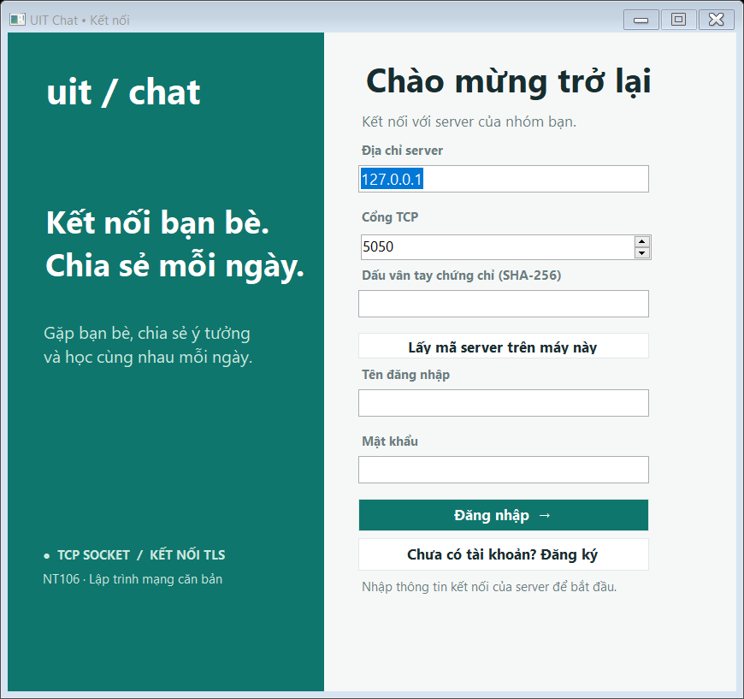
Màn hình đăng nhập và cấu hình kết nối — ảnh từ kịch bản UI smoke với dữ liệu test riêng.
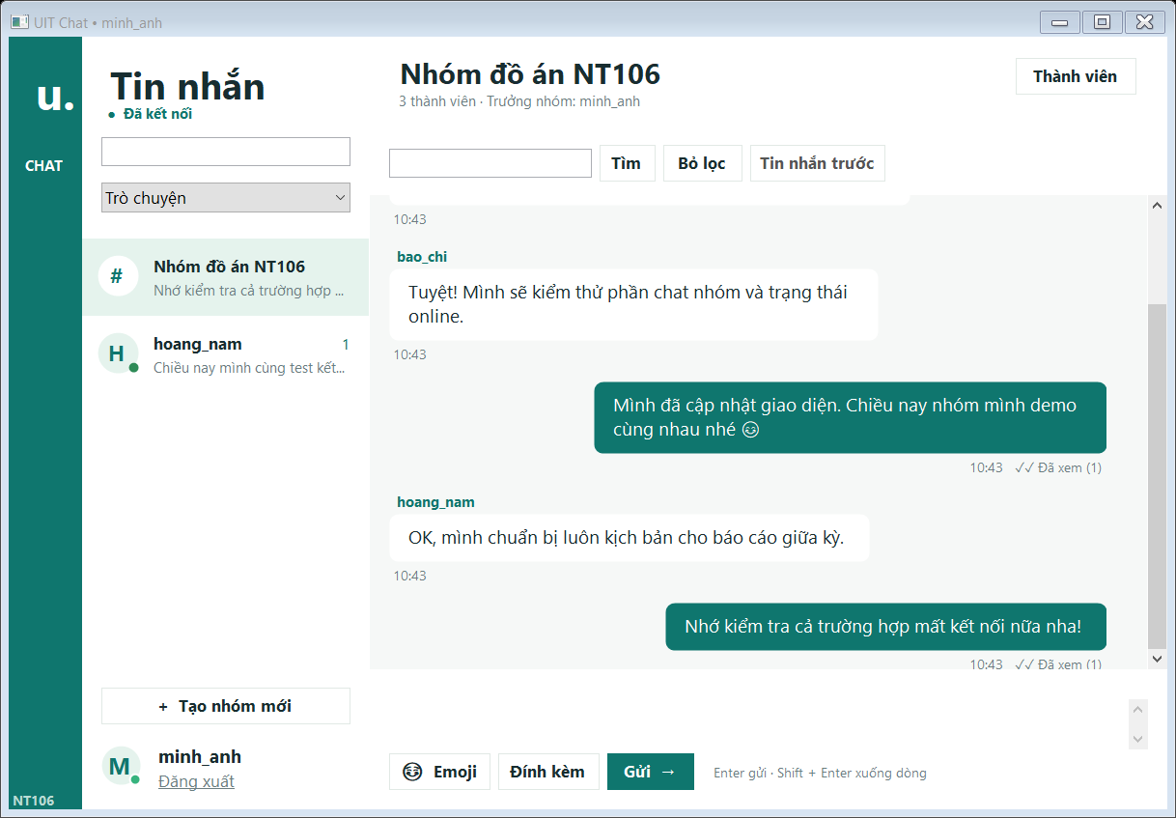
Chat nhóm, thời gian gửi và trạng thái đã xem — ảnh từ kịch bản UI smoke với dữ liệu test riêng.
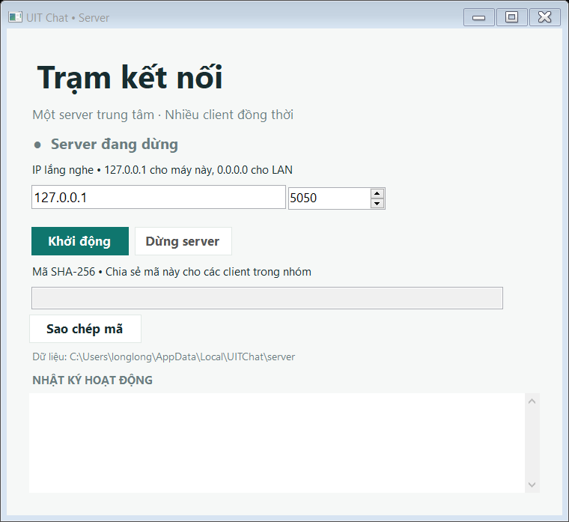
Cửa sổ quản lý server — ảnh từ kịch bản UI smoke với dữ liệu test riêng.
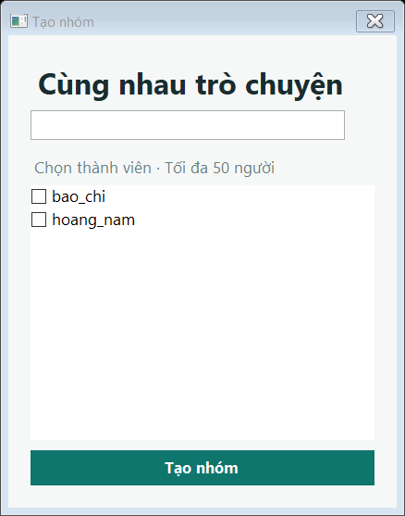
Chọn thành viên tạo nhóm — ảnh từ kịch bản UI smoke với dữ liệu test riêng.

Đúc kết
Bản triển khai minh họa một ứng dụng mạng hoàn chỉnh từ giao diện đến socket, xác thực, lưu trữ và phân quyền. Lựa chọn async I/O, khung tin có độ dài, ACK sau commit và kiểm tra quyền ở server xử lý các vấn đề quan trọng của ứng dụng chat. Các giới hạn còn lại là lưu JSON toàn bộ, chưa tự phục hồi phiên, chưa E2EE và chưa đo trên mạng nhiều máy. Giá trị học tập nằm ở việc nhóm hiểu và giải thích được các lựa chọn này, tự kiểm chứng trong LAN và ghi nhật ký đóng góp thực tế.

